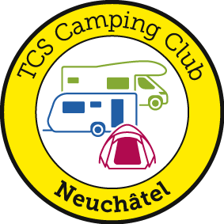

Torrée du 11 au 13 août 2023
Les Places - Chez Mattraz à la Côte-aux-Fées

Sentez-vous libre d'arriver le vendredi, le samedi ou seulement le dimanche.

Si vous venez camper, merci de bien vouloir vous inscrire pour des raisons d'organisation du
terrain, car Fabien va faucher le champ selon le nombre d'équipages.

Vendredi 11 août 2023 dès env. 19h00

Pour les personnes intéressées, Christine et Fabien vous proposent du Roastbeef, Frites et Salade au prix de CHF 22.00 ( boissons non comprises) Chaque participants paye son menu et ses boissons.

Samedi 12 août 2023

Matin et midi : libre

Soir : 18h apéritif offert par le club et torée.
Saucissons dans la braise. Chacun prépare son saucisson selon préférences. Vous avez la possibilité d'acheter des saucissons sur place ainsi que de la viande à emporter.

Dimanche 13 août 2023

Journée libre, repas en commun vers 12h.

Prix par équipage et pour le weekend : env. CHF 5.00 (emplacement et bois pour le feu compris)

